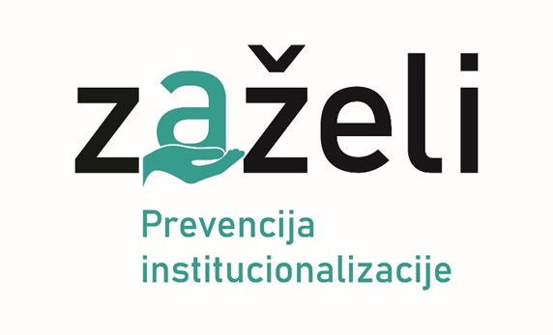
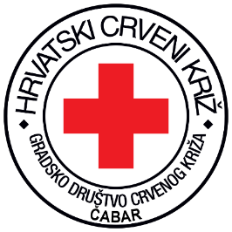
KLASA: 112-02/25-05/02
URBROJ: 2170-3-56-05-25-1
Čabar, 17. lipnja 2025. godine

Na temelju Odluke o financiranju Ministarstva rada, Mirovinskog sustava, obitelji i socijalne politike, KLASA:984-01/23-01/29, URBROJ:524-07-02-01-01/2-23-14, od 3. siječnja 2024. godine, Ugovora o dodjeli bespovratnih sredstava Kodni broj: SF.3.4.11.01.0272 od 30. siječnja 2024. godine u okviru Programa Učinkoviti ljudski potencijali 2021-2027., te 31. članka Statuta Gradskog društva Crvenog križ Čabar (od 18. rujna 2015. godine), Ravnateljica Gradskog društva Crvenog križa Čabra raspisuje

JAVNI POZIV

za prijam u radni odnos na određeno vrijeme u Gradsko društvo Crvenog križa Čabar - Pružatelj/pružateljica usluga za potrebe provedbe aktivnosti u sklopu projekta Zaželi – prevencija institucionalizcije: „Tu smo za Vas“

- Raspisuje se Javni poziv za prijem u radni odnos na određeno vrijeme na radno mjesto Pružatelj/pružateljica usluga u Gradskom društvu Crvenog križa Čabar za potrebe provedbe aktivnosti u sklopu Projekta „Tu smo za Vas”

- Broj traženih radnika: 1 osoba

- Vrsta zaposlenja: predviđeno trajanje radnog odnosa na određeno vrijeme do 3. prosinca 2026. godine, uz obvezni probni rad u trajanju od tri mjeseca.

- Radno vrijeme i plaća: puno radno vrijeme. Plaća radnika minimalna je plaća propisana Zakonom o minimalnoj plaći („Narodne novine„ br. 118/18. i 120/21.) i Uredbom o visini minimalne plaće za tekuću godinu („Narodne novine“ br. 125/23.).

- Mjesto rada: poslovi će se obavljati na području grada Čabra.

Opis poslova:

Pružanje usluge potpore i podrške u svakodnevnom životu starijim osobama i osobama s invaliditetom

OBAVEZNA AKTIVNOST: Pružanje usluge i podrške uz nabavu i podjelu paketa potrepština, koja obvezno uključuje:
- Organiziranje prehrane (pomoć u pripremi obroka, pomoć u nabavi hrane i dr.) i/ili
- Obavljanje kućanskih poslova (pranje posuđa, pospremanje stambenog prostora, donošenje vode, ogrjeva i slično, organiziranje pranja i glačanja rublja, nabava lijekova i drugih potrepština i dr.) i/ili

- Održavanje osobne higijene (pomoć u oblačenju i svlačenju, u kupanju i obavljanje drugih higijenskih potreba i dr.) i ili/
- Zadovoljavanje drugih svakodnevnih potreba

Kandidati moraju ispunjavati slijedeće uvjete za prijem u radni odnos:

- punoljetnost,
- vozačka dozvola B kategorije

- Prijavi na Javni poziv kandidati su dužni priložiti:

zamolbu za posao (vlastoručno potpisana)

- životopis (uz obveznu naznaku kontakt broja)

preslika osobne iskaznice

preslika vozačke dozvole

- preslika dokaza o završenoj školi

- dokaz o radnom iskustvu (elektronički zapis ili potvrda izdana od Hrvatskog zavoda za mirovinsko osiguranje )

vlastoručno potpisanu privolu o obradi osobnih podataka,

uvjerenje nadležnog suda da se protiv kandidata/kandidatkinje ne vodi kazneni postupak (ne stariji od 3 mjeseca od dana objave ovog Javnog poziva)

- Isprave koje se prilažu u neovjerenoj preslici potrebno je prije potpisivanja Ugovora o radu predočiti u izvorniku.

Prijave na oglas s dokazima o ispunjavanju uvjeta podnose se u roku od 8 (osam) dana od dana objave Oglasa u Hrvatskom zavodu za zapošljavanje, na adresu: Gradsko društvo Crvenog križa Čabar, Narodnog oslobođenja 2, Čabar, s naznakom „Za javni poziv za prijam u radni odnos u projektu Zaželi – Tu smo za Vas– NE OTVARAJ“. O rezultatima poziva kandidati će biti obaviješteni u zakonskom roku.

Sukladno Općoj uredbi o zaštiti podataka (EU 2016/679 – u daljnjem tekstu: Uredba) i Zakonu o provedbi opće uredbe o zaštiti podataka („Narodne novine“ broj 42/18), Gradsko društvo Crvenog križa Čabar kao voditelj obrade osobnih podataka sa istima će postupati prema načelima obrade osobnih podataka navedenih u članku 5. Uredbe. Svi prijavitelji su dužni ispuniti privolu o obradi osobnih podataka.

Nepravovremene i nepotpune prijave neće se razmatrati.

Osoba koja nije podnijela pravodobnu i urednu prijavu ili ne ispunjava formalne uvjete iz javnog poziva, ne smatra se kandidatom prijavljenim na poziv.

Sve informacije mogu se dobiti na broj telefona: 097 755 39 79 ili na e-mail: gdck.cabar@gmail.com

Prijavom na javni poziv kandidat daje privolu Gradskom društvu Crvenog križa Čabar da njegove podatke obrađuje u svrhu provođenja javnog poziva.

O rezultatima javnog poziva kandidati će biti obaviješteni u zakonskom roku.

Ravnateljica:
Eleonora Piščević, bacc.ing.sec.



